八年級 1-2 多項式的加法與減法 練習 姓名：
（ ）1、下列有關多項式的加減運算哪個是錯誤的？
(A)x－4x＝－3x (B)x＋4x＝5x (C)2＋2x＝4x (D)3x－2－x＝2x－2
（ ）2、下列哪一個是x的多項式？
(A)$2x+\frac{2}{x}$ (B)$x^{2}+\frac{x}{2}$ (C)︱x＋1︱＋3 (D)2(x＋1)＋3＝0
（ ）3、下列有關多項式3x${}^{2}$－5x－4的敘述，何者正確？
(A)此多項式共有2項 (B)常數項為4 (C)x項係數為－5 (D)它是三次多項式
（ ）4、在多項式2－7$x^{3}$＋6x－5x${}^{2}$中，三次項係數為a，二次項係數為b，一次項係數為c，
常數項為d，則a、b、c、d何者最小？
(A)a (B)b (C)c (D)d
（ ）5、(x${}^{2}$＋4x－5)－(－9＋5x${}^{2}$－2x)＝ax${}^{2}$＋bx＋c，則下列敘述何者錯誤？
(A)a＝－4 (B)b＝6 (C)c＝4 (D)a＋b＋c＝14
（ ）6、把多項式2x${}^{2}$＋3x－5x${}^{2}$－7x－4＋6x中的同類項合併，可得x的一次項係數為何？
(A)－3 (B)－2 (C)3 (D)2

（ ）7、若(－5－a)x${}^{2}$＋(a－4)x＋2a為x的一次多項式，則a=？
(A)5 (B)－5 (C)4 (D)0

（ ）8、A是x的一次多項式，B是x的四次多項式，則A－B是x的幾次多項式？
(A)一 (B)二 (C)三 (D)四
（ ）9、若多項式A為五次多項式，多項式B為五次多項式，則多項式(A＋B)的次數不可能為
下列何者？
(A)零次 (B)三次 (C)五次 (D)十次
（ ）10、若(a＋1)x${}^{2}$＋(b－4)x＋ab是一個一次多項式，且一次項係數是－1，
則此多項式的常數項為何？
(A)－3 (B)－4 (C)－5 (D)0
（ ）11、如圖所示，則A、B兩點的距離為多少？(以x表示)
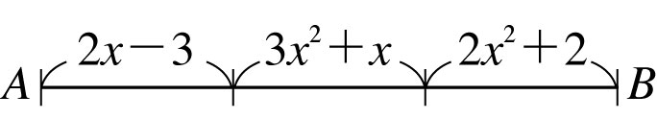
(A)7x${}^{2}$＋1 (B)7x${}^{2}$－1 (C)5x${}^{2}$＋3x＋1 (D)5x${}^{2}$＋3x－1

（ ）12、以多項式表示圖形的面積，則下列何者正確？
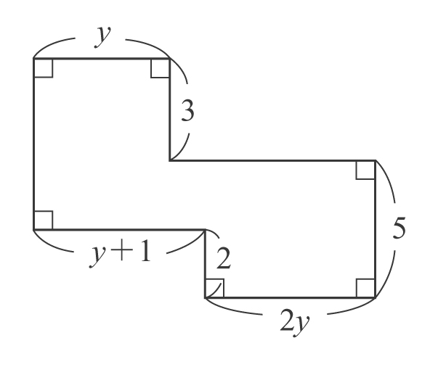(A)16y (B)16y＋3 (C)16y＋6 (D)16y＋9

13、多項式3x${}^{2}$＋2x${}^{2}$－3x＋2x－5的同類項合併，答案以降冪排列。答：

14、多項式5x${}^{3}$＋2x${}^{2}$－x${}^{3}$－3x＋4＋5x${}^{2}$的同類項合併，答案以升冪排列。答：

15、計算(x${}^{3}$－1)－[2x${}^{2}$－(3x－4)]，並將答案以降冪排列。答：

16、計算下列各式
(1) (3x²＋4x＋1)＋(2x²＋6x－8)＝

(2) (x²＋5x－4)＋(5－2x)＝

(3) (－4x²＋1＋x${}^{3}$)＋(2x²＋4x)＝

(4) (2x²－3x＋1)－(4x²－7x＋6)＝

(5) (5x²－1＋6x)－(2x＋3x²)＝

(6) －(2x³－1)＋(2－4x²＋3x)＝

17、試分別用x的多項式表示出圖中多邊形的周長
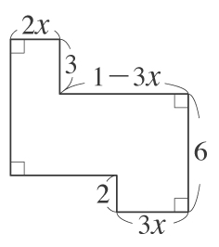

18、若$x^{2}$＋x－2＝0，求$(x^{2}＋x＋1)^{2}$＋5($x^{2}$＋x＋1)＋2之值

